Comic Life

Wat?
Comic Life is een programma om beeldverhalen te maken. Je kan dat doen op verschillende manieren. Je kan foto’s maken in de klas en deze gebruiken om het beeldverhaal te maken. Je kan ook werken met afbeeldingen die je op het internet vindt.

Wanneer te gebruiken?
Comic Life kan je gebruiken op verschillende manieren. Hier worden er enkele opgesomd:
- Gedicht
  - Je kan de leerlingen een vrije interpretatie op een gedicht laten maken. Ze kunnen dan bij de verschillende zinnen een afbeelding zoeken of zelf een foto erbij maken en deze gebruiken in het beeldverhaal. De tekst kan dan in een kadertje bij iedere afbeelding komen.
- Weerbericht
  - Je kan het weerbericht van de komende week laten opnemen in een beeldverhaal. Dit is ook voor aardrijkskunde een leuke opdracht. Je kan iedere week een andere leerling aan bod laten komen. Zo heb je na enkele weken heel wat verschillende beeldverhalen die je dan kan bespreken. Wat is er goed aan? Wat kan beter?
Je kan hier dus vakoverschrijdend mee gaan werken.
- Beeldverhaal
  - Je verdeeld de klas in groepjes en je laat de leerlingen per groep een boek lezen. Daarna kiezen ze een gebeurtenis, een hoofdstuk… uit het boek waar ze een beeldverhaal van maken. De bedoeling is om met dit beeldverhaal de anderen te overtuigen om het boek te lezen.
Je kan immens veel manieren bedenken om dit in je klas te doen. De leerlingen vinden het super en de resultaten zijn leuk om de gangen mee te versieren.

Hoe Comic Life downloaden?
Je hebt twee versies van Comic Life. In deze handleiding wordt Comic Life 1 besproken. Comic Life 2 is nog niet uit voor Windows, enkele voor Mac.
- Ga naar http://plasq.com/downloads/win
- Klik hier op ‘Download Trail’
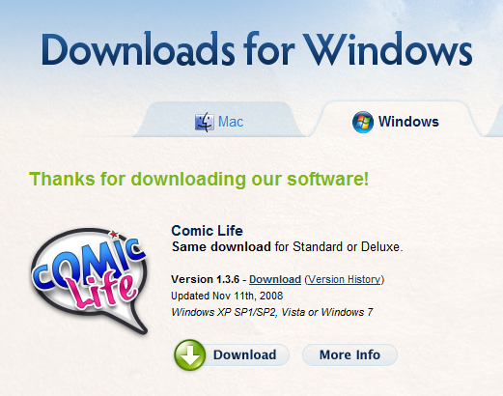

- Klik op ‘Download’.
- Klik op ‘Uitvoeren’.
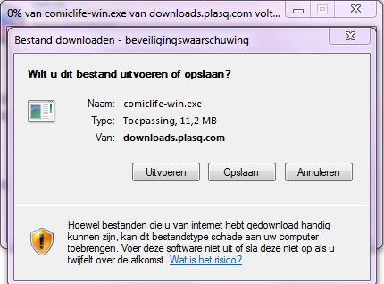

- Indien je computer extra beveilig is, krijg je de vraag of een onbekend programma wijzigen mag toevoegen. Klik hier op ja.

- Voordat je verder gaat, kan je best alle andere programma’s afsluiten. Je ziet de volgende kader. Klik op ‘Next’.

- Kies voor ‘I accept de license agreement’. Hierna kan je op ‘Next’ klikken.

- Klik nogmaals op ‘Next’.

- In de volgende kader kan je kiezen waar je het programma wilt opslaan. De computer kiest automatisch voor de map ‘Program Files’.
- Klik daarna op ‘Next’ totdat de installatie begint.
- Ten slotte klik je op ‘Finish’.

- Er verschijnt nu een snelkoppeling op je bureaublad. Via deze koppeling geraak je in het programma.

Hoe Comic Life gebruiken?
- Open Comic Life. Dit venster verschijnt:

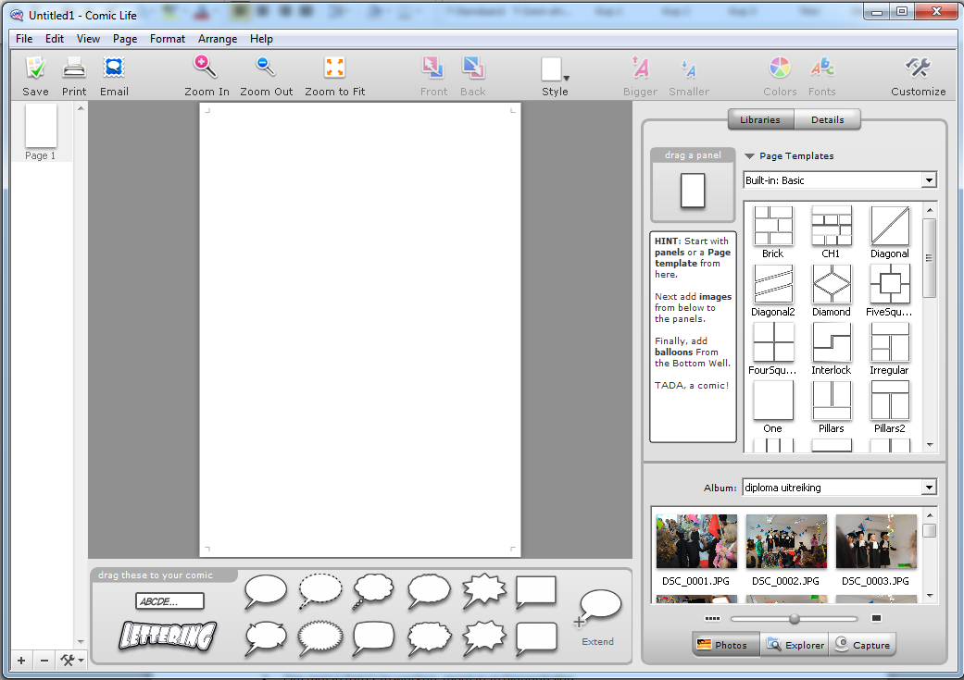

- Sla om te beginnen je werk al op. Doe dat op je USB-stick. Sla tussendoor regelmatig op. Zo verlies je geen werk.
- Om met je foto’s te werken, moet je ze binnenhalen.
- Klik rechts onderaan op ‘Explore’. Open het mapje waar de foto’s in hebt opgeslaan.
- Klik op het juiste mapje en je foto’s komen tevoorschijn.

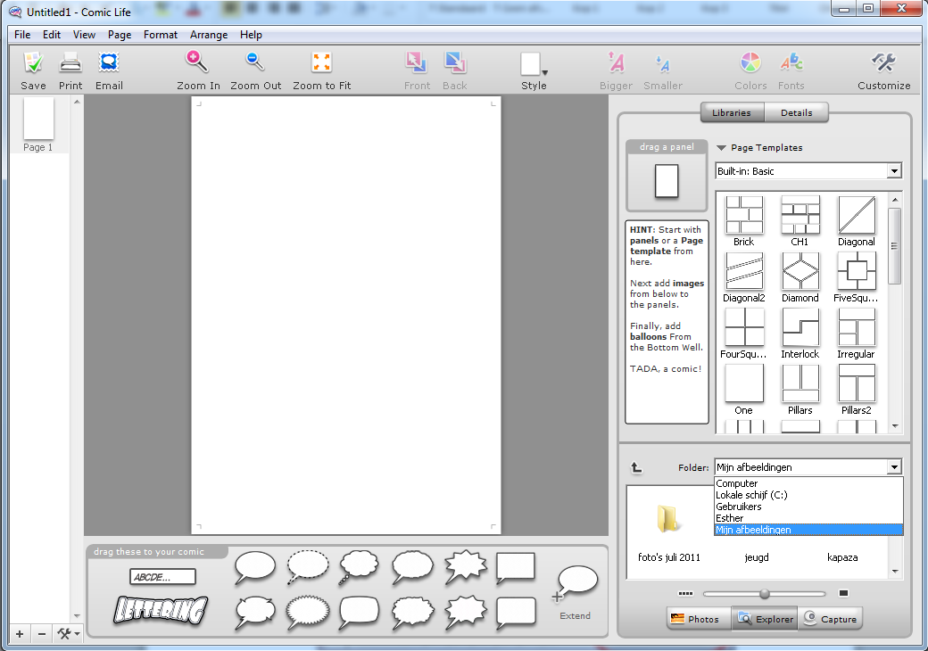
- Beslis hoe je beeldverhaal eruit moet zien. Welke indeling wil je graag? Kies aan de rechterzijde de ‘Built – in’ die het best bij je verhaal past. Je kan de kaders later naar believen aanpassen.

- Je kan nu de foto’s toevoegen. Sleep een foto en laat hem los in een vakje naar keuze.

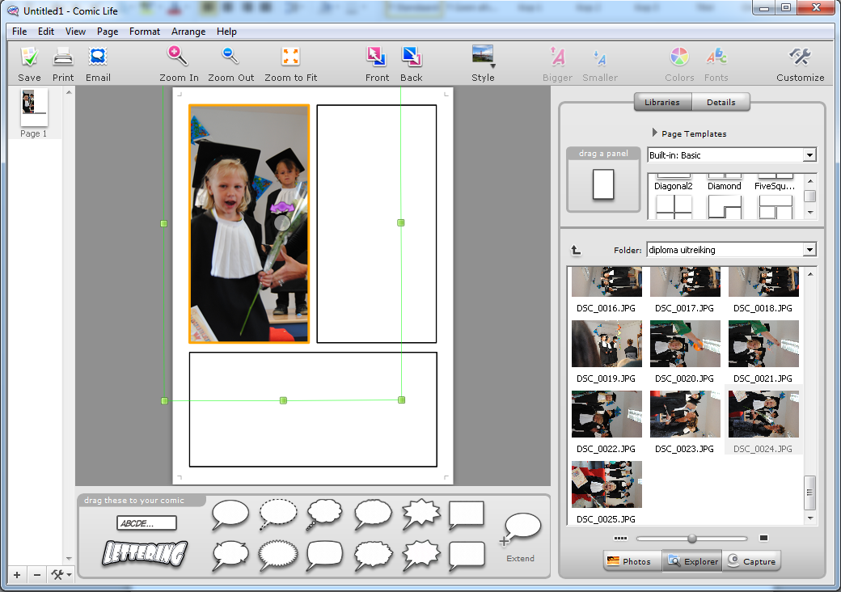

- Je kan de foto nog verplaatsen en draaien. Ook de kaders waar de foto’s inzitten, kun je nog aanpassen.
- Eens alle foto’s erin zitten, is het tijd voor de tekst. Met de tekstballonnen onderaan kan je ieder kader van tekst voorzien. Ook de tekstballonnen zijn volledig aanpasbaar. Kies de vorm, de kleur, het lettertype…
- Zorg voor een titel. Plaats hem ergens bovenaan. Wanneer de titel buiten het afdrukgebied staat, verschijnt er een rode lijn. Zorg dus dat je binnen deze lijn blijft.

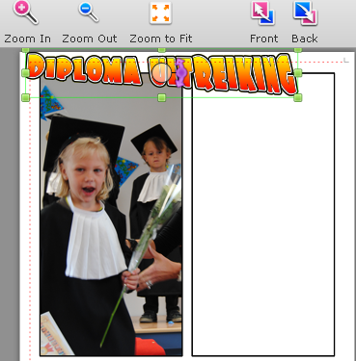

- Je beeldverhaal kan uit meerdere pagina’s bestaan. Maar zorg ervoor dat het een kort en krachtig verhaal blijft!
- Ben je klaar? Kijk dan alles goed na. Laat iemand anders eens een kijkje nemen. Misschien heeft hij/zij nog nuttige tips.
- Sla nog een laatste keer op en lever de opdracht bij je leerkracht in.

- Hieronder een voorbeeld van een beeldverhaal gemaakt met Comic Life.
